**Inserindo arquivos no formulário**

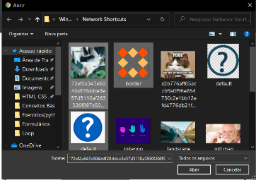**Type file:** permite o usuário inserir arquivos no formulário.

* O atributo **multiple** permite a seleção de mais de um arquivo;

**Ex.:**





**O atributo enctype**

Especifica como os dados enviados pelo formulário devem ser codificados.

* Só funciona se o atributo method for post.
* É um atributo da tag rom

Aceita três valores:

* **Application/ x-www-form-urlencoded** (valor padrão): espaços são convertidos para ‘+’ e caracteres especiais são convertidos para ASCII;
* **Multipart/form-data:** caso vá enviar arquivos pelo formulário;
* **Text/plain:** envia os dados sem codificação(não recomendado)

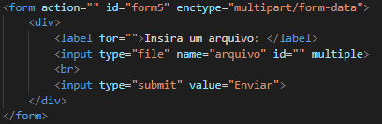**Ex.:**

**O atributo accept**

Permite especificar quais tipos de arquivos podem ser enviados.

* Este atributo só serve para input type file;

**Nota:** não use esse atributo para validação de arquivo, pois o usuário pode selecionar um arquivo fora do formato requerido.

Valores aceitos:

* Especificando as extensões do arquivo separados por vírgula. Por exemplo: **.gif, .jpg, .png** etc;
* **audio/\*** : pega apenas áudio e em qualquer formato;
* **image/\*** : pega qualquer imagem e em qualquer formato;
* **video/\*** : pega apenas vídeo e em qualquer formato;
* 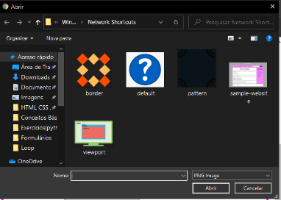**midia type**;

**Ex.:**

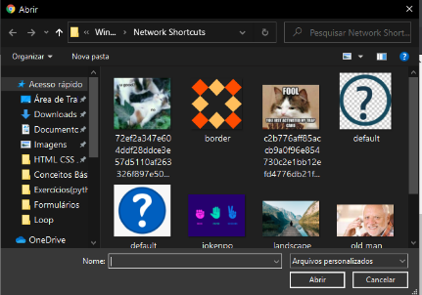Se quiser vários tipos ao mesmo tempo, separe-os por vírgula.

**Ex.:**



**Nota:** quando temos tipos de arquivos especificados, aparecerá ‘arquivos personalizados’. Tem casos que mostra quais arquivos são aceitos.